Saison 2014/2015
Neuilly s/M 1 en Championnat Départemental 1
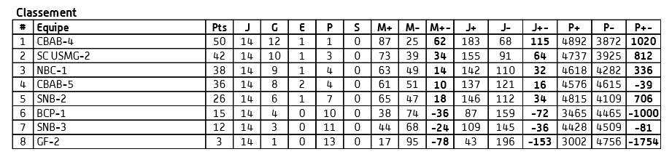

Neuilly s/M 2 en Championnat Départemental Masculin 1

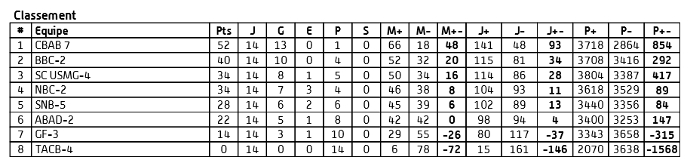

Neuilly s/M 3 en Championnat Départemental Masculin 2

